Desarrollo de sistema de inventarios

Tecnologías a utilizar
- Php como lenguaje del lado del servidor
- Mysql como base de datos
- React para la parte gráfica de la aplicación
- Json como medio de envió y recepción de parametros
- Materialize como framework CSS para una buena imagen de la app

Políticas de desarrollo

Base de datos
- La base de datos debe ser diseñada con Mysql-Workbench
- Cada campo en las tablas debe tener una descripción de su funcionamiento
- La base de datos debe ser exportada y almacenada como un archivo .sql
- Cada grupo de procedimientos almacenados debe estar guardado con prefijo procs_ y almacenados en base a que tablas trabajan
- Las funciones deben ser agrupadas en un archivo .sql con prefijo funcs_ y en base a que tablas trabajan
- Todo cambio en el diseño de base de datos debe estar reflejado en el archivo exportado .sql
- Cada tabla debe tener su respectivo id sin palabras agregadas
- Los campos en las tablas deben estar en minúsculas y las palabras deben ser separadas por un "_"
- Los id deben ser de tipo BigInt
- Cada procedimiento almacenado debe llevar una descripción de su funcionamiento dentro de su código

Nombre | Prefijo
Base de datos | db_
Tabla | tb_
Llave foranea | fk_
Procedimiento almacenado | proc_
Funcion almacenada | func_

Back-End
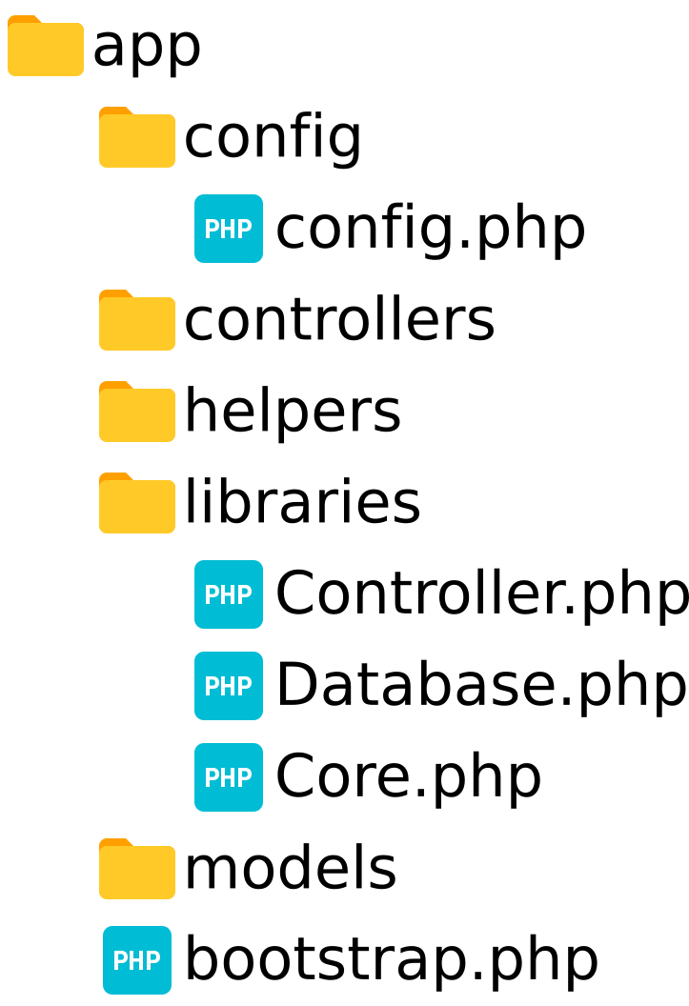
1. Cada configuración debe ir dentro de la carpeta config y con una descripción
2. Cada controllador debe estar en la carpeta controllers
3. Cada archivo de funciones de ayuda debe estar dentro de helpers
4. Cada librería debe estar dentro de libraries
5. Solo los archivos dentro de models pueden realizar operaciones con el controlador de base de datos
6. Cada clase debe estar nombrada con letra inicial mayúscula y debe contener una descripción de su uso
7. No se permiten mas de 20 lineas de código por función
8. En caso de que una función que retorna un arreglo devuelva un null, este debe ser cambiado por un arreglo vació
9. Separar el nombre de las funciones con _

Front-end
1. Utilizar materialize como framework CSS
2. Utilizar React y Redux para la aplicación
3. Cada componente debe ser nombrado con inicial mayúscula
4. No se permiten mas de 20 lineas de código por función
5. Utilizar estructura por artículos en html

